函数 function

pycharm相关设置
- “代码自动完成”时间延时设置
File -> Settings -> Editor -> General -> Code Completion -> Autopopup in (ms):0
- 快捷键：
Ctrl + P 参数信息（在方法中调用参数）
Ctrl + Q 快速查看文档
Ctrl + Alt + M 提取方法

定义
- 用于封装一个特定的功能，表示一个功能或者行为。
- 函数是可以重复执行的语句块, 可以重复调用。

作用
提高代码的可重用性和可维护性（代码层次结构更清晰）。

定义函数
- 语法：
def 函数名(形式参数):
函数体
- 说明：
def 关键字：全称是define，意为”定义”。
函数名：对函数体中语句的描述，规则与变量名相同。
形式参数：方法定义者要求调用者提供的信息。
函数体：完成该功能的语句。
- 函数的第一行语句建议使用文档字符串描述函数的功能与参数。
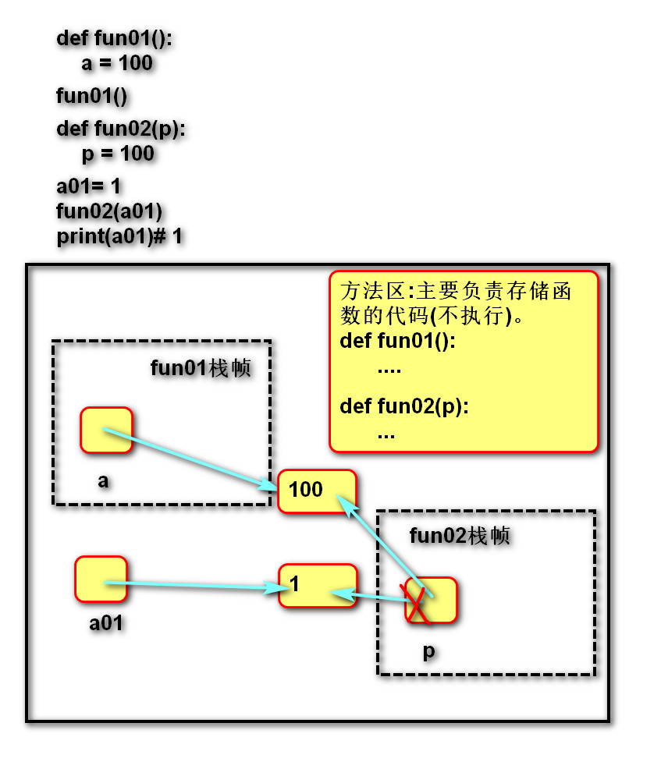

调用函数
- 语法：函数名(实际参数)
- 说明：根据形参传递内容。
"""
函数内存分配
练习：exercise04.py
练习：exercise05.py
练习：exercise06.py
"""
# 将函数代码存入方法区(不执行函数体)
def fun01():
a = 100
# 开辟栈帧
fun01()
# 栈帧销毁
def fun02(p):
# 修改fun02栈帧中的变量
p = 100
a01 = 1
fun02(a01)
print(a01)# 1
def fun03(p1, p2):
# 修改列表的元素
p1[0] = "悟空"
# 修改栈帧中的变量
p2 = "八戒"
a02 = ["孙悟空"]
a03 = ["猪八戒"]
fun03(a02, a03)
print(a02)
print(a03)
def fun04(p1, p2):
# 修改列表的元素
p1[:] = ["悟空"]# 将["悟空"]遍历后，存入p1指向的列表中
temp = p2[:]# 浅拷贝p2指向的列表
temp[:] = ["八戒"]# 修改拷贝后的列表元素
def fun01(p1, p2):
# 修改栈帧中的变量
p1 = "悟空"
# 修改列表的元素
p2[0] = "八戒"
a = 100
b = [200]
fun01(a, b)
print(a) # ?100
print(b) # ['八戒']
#总结：
# 1. 向函数传递可变类型对象(列表)
# 2. 函数内部修改可变对象
# 3. 函数执行过后，不用通过返回值，也能拿到修改后的结果。
# 练习1:定义矩阵转置函数
# day07/exercise07.py
def matrix_transpose(list_matrix):
result = []
for c in range(len(list_matrix[0])):
result.append([])
for r in range(len(list_matrix)):
result[c].append(list_matrix[r][c])
return result
list01 = [
[1, 2, 3],
[5, 6, 7],
[9, 10, 11],
]
re = matrix_transpose(list01)
print(re)

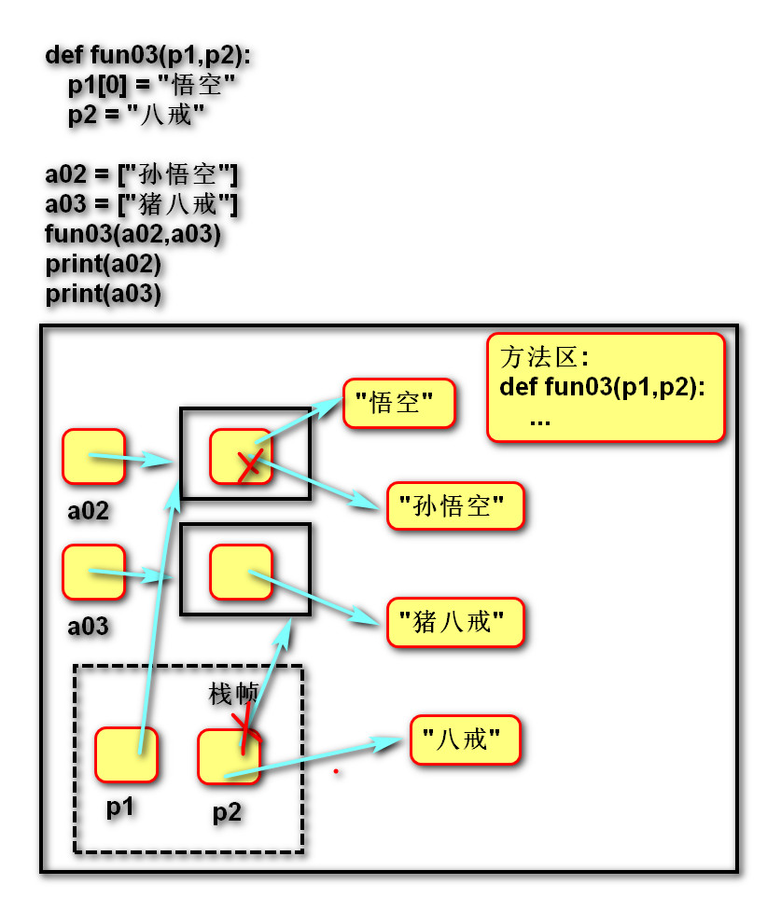

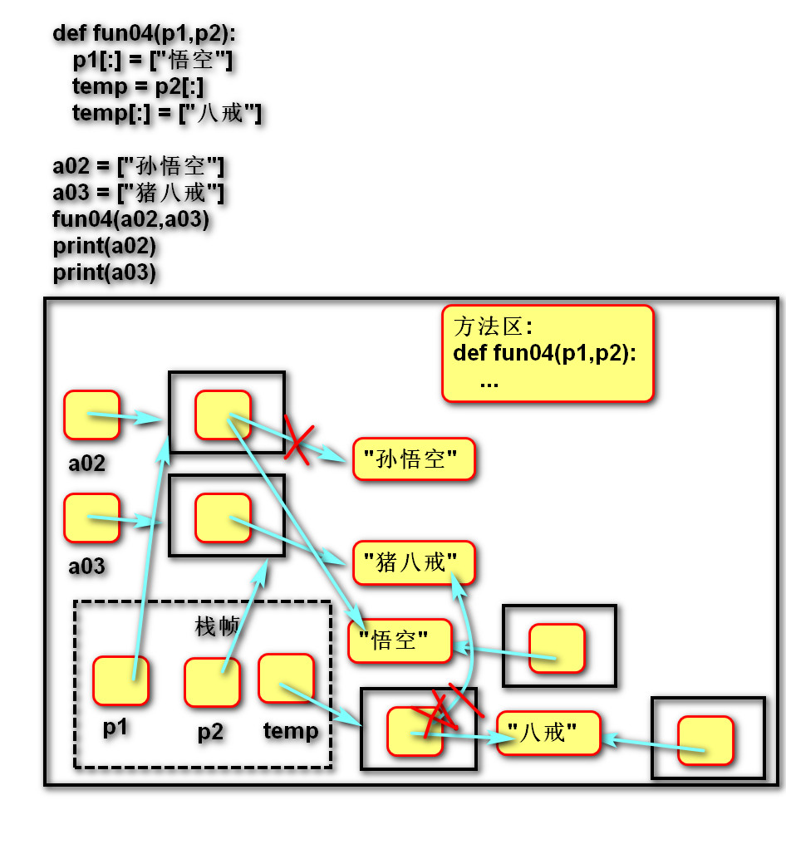

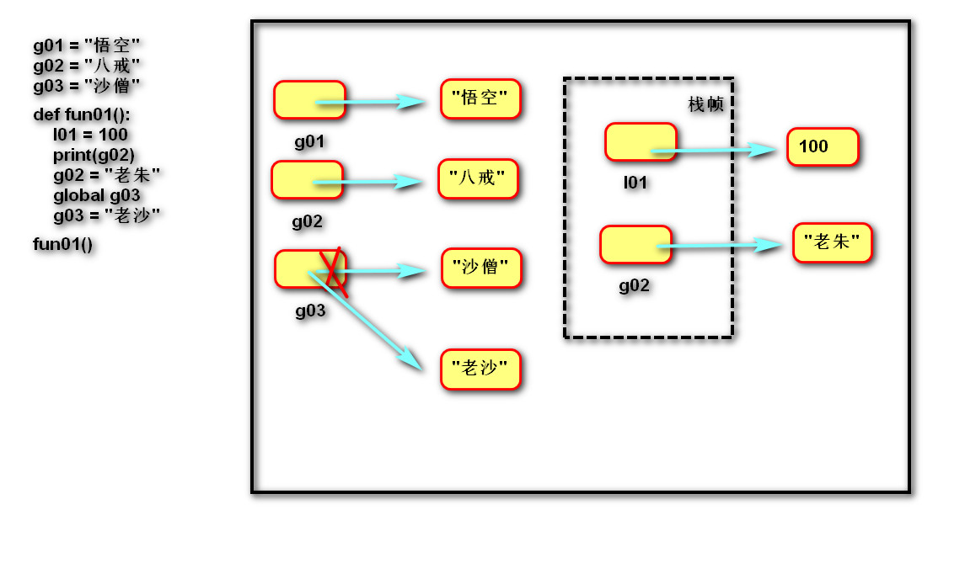
"""
变量作用域
在局部(函数内部)作用域中定义的变量，就是局部变量.
在全局(.py文件中)作用域中定义的变量，就是全局变量.
练习：exercise07.py
"""
# 全局变量
g01 = "悟空"
g02 = "八戒"
g03 = "沙僧"
def fun01():
l01 = 100
print(l01)# 只能在函数内部使用局部变量
print(g01)# 在函数内部可以访问全局变量
# 创建了局部变量g02，覆盖了全局变量g02
g02 = "老朱"
print("fun01---"+g02)# 老朱
# 声明全局变量g03
global g03
g03 = "老沙"
fun01()
print("全局---"+g02)# 八戒
print(g03)

返回值
- 定义：
方法定义者告诉调用者的结果。
- 语法：
return 数据
- 说明：
return后没有语句，相当于返回 None。
函数体没有return，相当于返回None。
函数
定义：
def 函数名称(形式参数):
函数体
return 数据
调用：
函数名称(实际参数)
参数：函数调用者传递给函数定义者的信息
返回值:函数定义者告诉函数调用者的结果
return 返回结果 退出方法

可变／不可变类型在传参时的区别
- 不可变类型参数有:
数值型(整数，浮点数,复数)
布尔值bool
None 空值
字符串str
元组tuple
固定集合frozenset
- 可变类型参数有:
列表 list
字典 dict
集合 set
- 传参说明：
不可变类型的数据传参时，函数内部不会改变原数据的值。
可变类型的数据传参时，函数内部可以改变原数据。

函数参数

实参传递方式argument

位置传参
定义：实参与形参的位置依次对应。

序列传参
定义：实参用*将序列拆解后与形参的位置依次对应。

关键字传参
定义：实参根据形参的名字进行对应。

字典关键字传参
- 定义：实参用**将字典拆解后与形参的名字进行对应。
- 作用：配合形参的缺省参数，可以使调用者随意传参。
"""
位置实参
实际参数
"""
def fun01(a,b,c):
print(a)
print(b)
print(c)
# 1. 位置实参: 实参根据位置与形参进行对应
fun01(1,2,3)
# 2.序列实参: 使用星号将序列中的元素拆开,与形参进行对应. 拆
# 2. 序列: 字符串, 列表, 元组
list01 = ["a","b","c"]
fun01(*list01)
str01 = "abd"
fun01(*str01)
# 3. 关键字实参:实参根据名称与形参进行对应
# 备注,作用7.10讲.
fun01(b = 2,a = 1, c = 3)
# 4. 字典实参:使用双星号将字典中的元素拆开,根据键形参进行对应,传递值.
dict01 = {"c":3,"a":1,"b":2}
fun01(**dict01)
dict01 = {"c":3,"a":1,"b":2} # c b a
fun01(*dict01) # 只使用字典的键
dict01 = {"c":3,"a":1,"b":2,"c":33} #修改"c"
fun01(**dict01)

